1- тоқсан бойынша жиынтық бағалау тапсырмалары
1. Төменде көрсетілген суреттердің қайсысы затты білдіреді ?
А)В)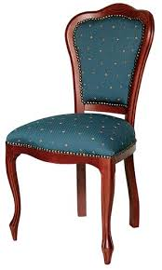 С)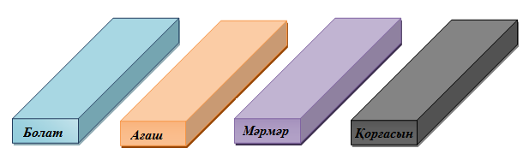D)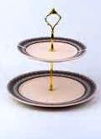[1]

2. Физикалық шамалардың қайсысы векторлық шама ?
А) Жол
В) Аудан
С) Көлем
D) Жылдамдық [1]
3. Жылдамдықтың ХБЖ- дегі өлшем бірлігін көрсетіңіз
А) км/с
В) км/ сағ
С) м/мин
D) м/с[1]
4. Төменде көрсетілген суреттер арасынан бірқалыпсыз түзу сызықты қозғалысты анықтаңыз
А)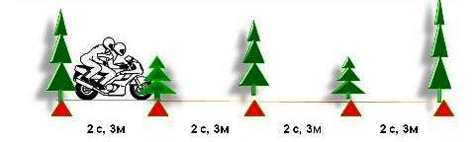
В) 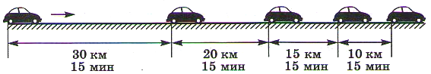
С) 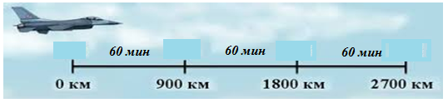
D)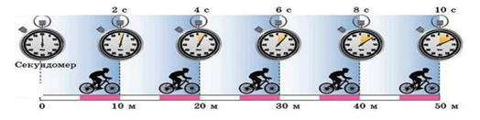[1]

5. Мына сандардың стандарт түрінде жазылған нұсқасын таңдаңыз:
480000; 0,000000016
А) 48•10⁴; 16•10⁹
В) 4,8•10⁴; 16•10⁻⁹
С) 48•10⁴; 1,6•10⁻⁹
D) 4,8•10⁵; 16•10⁻⁹[1]
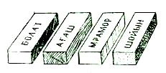
6.Ойыншық трактор түзу бойымен А нүктесінен С нүктесіне дейін барып, қайта В нүктесіне оралды.
Трактордың жүрген жолы___________________________________________________ [1]
Трактордың орын ауыстыруы _______________________________________________ [1]
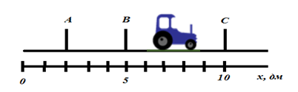
7. Оқушы суретте көрсетілген өшіргіштің ұзындығын өлшеу керек.
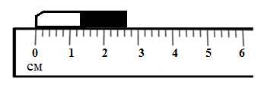
А) Сызғыштың бөлік құнын анықтаңыз. Бөлік құны ___________ см [1]
В) Өшіргіштің ұзындығын анықтаңыз. Өшіргіштің ұзындығын өлшеу қателігін ескере отырып жазыңыз .
Ұзындық = ___________ ± _______ см [2]
8. Көлбеу жазықтықта науамен шар 0,6м/с жылдамдықпен домалап түсіп, горизонталь жазықтықта тіреуге дейін 1,2 м/с жылдамдықпен қозғалды.
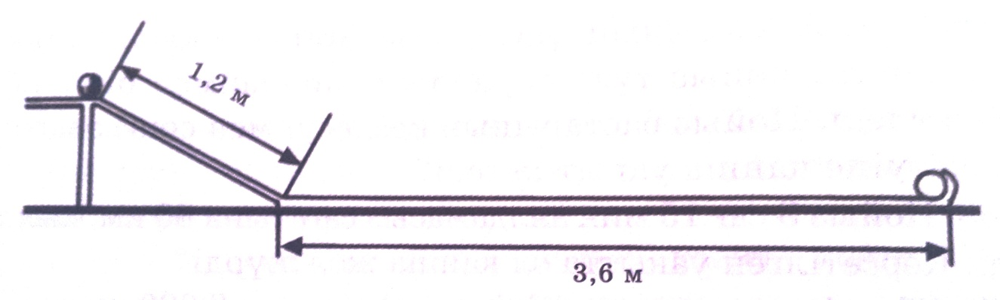

А) Көлбеу жазықтықтан шардың түсу уақытын анықтаңыз
___________________________________________________________с [1]
В) горизонталь жазықтықта тіреуге дейін қозғалған шардың уақытын анықтаңыз
___________________________________________________________ с [1]
С) Шардың барлық жол бойындағы орташа жылдамдықтарын есептеңіз
___________________________________________________________ м/с [1]
9 . Суретте дене координатасының уақытқа тәуелді графигі берілген.
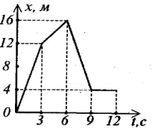
А) 0-3 секунд интервалындағы дененің жылдамдығын анықтаңыз
___________________________________________________________ [1]

В) 3-6 секунд интервалындағы дененің жүрген жолын табыңыз
____________________________________________________________ [1]
C) 6-9 секунд интервалындағы қозғалыс теңдеуін жазыңыз
____________________________________________________________ [2]
D) дененің демалуға кеткен уақытын анықтаңыз
___________________________________________________________ [1]
Е) 0-6 секунд интервалындағы қозғадлыстың орташа жылдамдығын анықтаңыз
_____________________________________________________________[2]

